Grafická příloha umístění podzemních kontejnerových stání
SO 01 – Svatopluka Čecha - Májová na pozemku č. 301/24
Obrázek 1: Zájmové území kontejnerových stání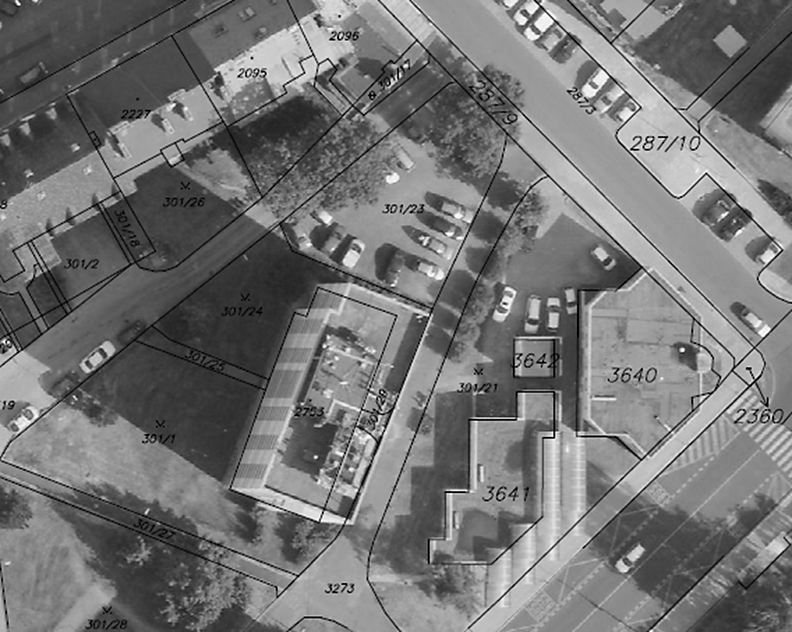
SO 02 -Valdštejnova ulice na pozemku č. 220/53 a 220/48
Obrázek 2: Zájmové území kontejnerových stání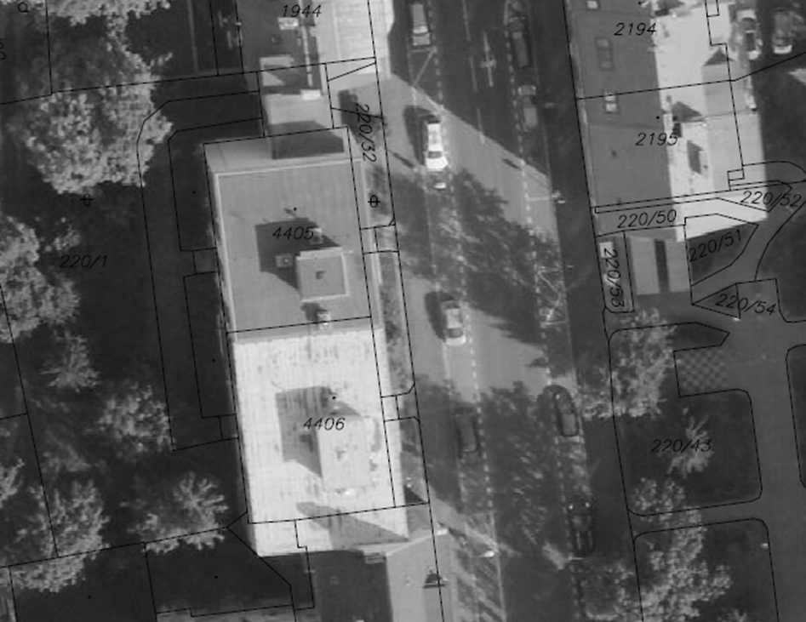
SO 03 – Kasární náměstí na pozemku č. 2273/15
Obrázek 3: Zájmové území kontejnerových stání

SO 04 – Obětí nacizmu na pozemku č. 1631/26
Obrázek 4: Zájmové území kontejnerových stání